17 марта состоялся очередной выездной приём граждан по личным вопросам главой Темниковского района
в с. Лаврентьево и с. Лесное Цибаево Бабеевского сельского поселения

Глава Темниковского района С.Н. Кизим провёл очередной выездной приём граждан по личным вопросам в сёлах Лаврентьево и Лесное Цибаево Бабеевского сельского поселения. Присутствовали: Бабина Г.А.- первый заместитель главы района и Нечайкин Ю.П. – глава Бабеевского сельского поселения
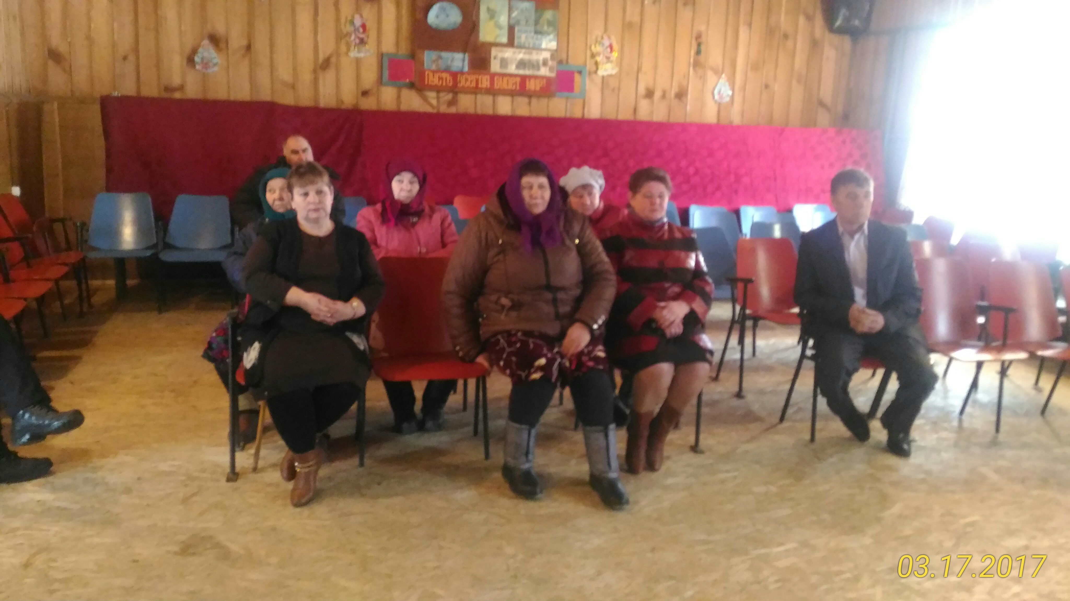
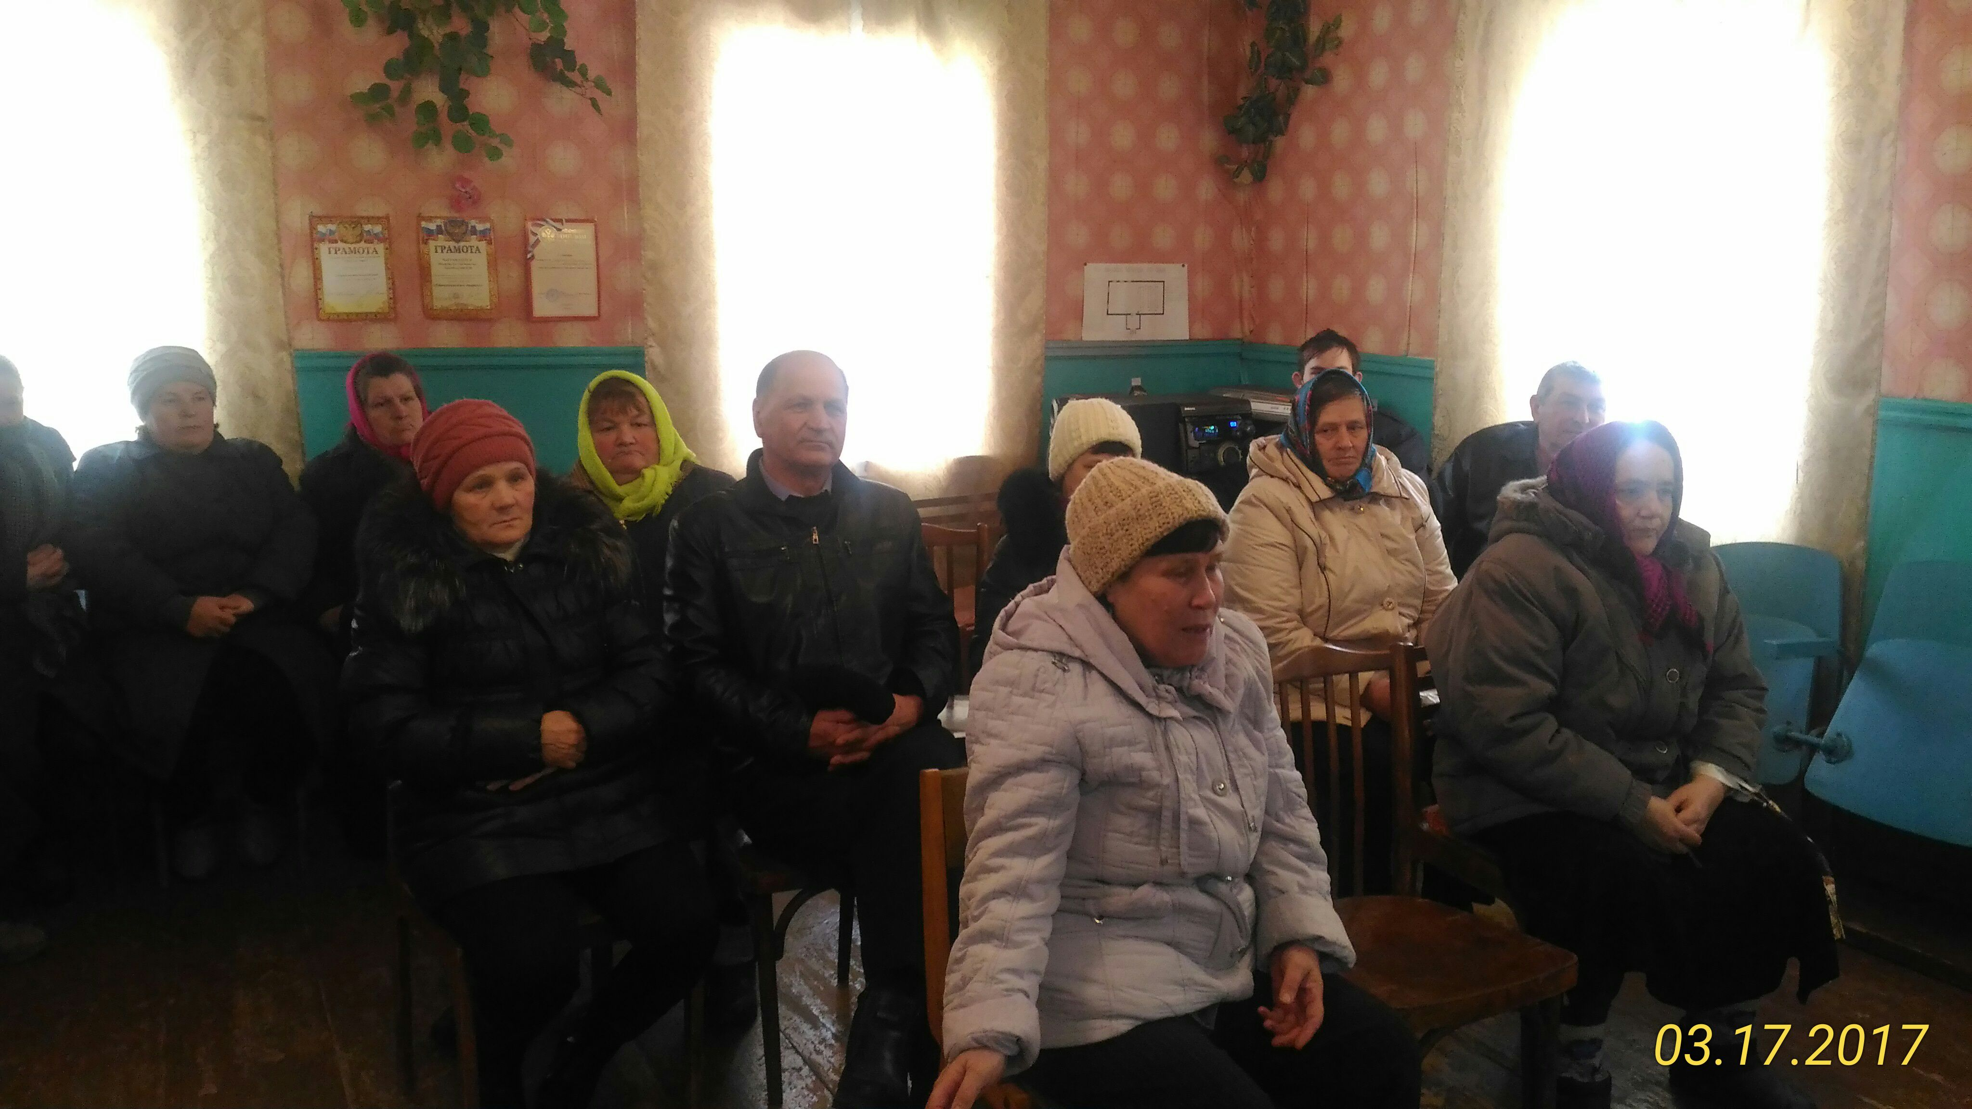В Лаврентьево на встречу с руководством района пришло 24 человека. Жители населённого пункта обозначали различные проблемы. Это: освещение улиц в ночное время, ремонт дорог, отсутствие фельдшера и т.д. Сергей Николаевич на каждый вопрос давал обоснованный ответ, и некоторые вопросы поставлены на контроль для дальнейшего обсуждения и решения. Для улучшения взаимодействия населения и власти Глава района предложил избрать старосту. После долгих обсуждений старостой с. Лаврентьево избрана Расщепкина К.Б.
В с. Лесное Цибаево на встречу с главой района пришли 14 человек. Жителей волновали вопросы: об организации выездной торговли, освещения улиц, сокращения ставок в сфере культуры, использования пустующих зданий. Глава района С.Н. постарался ответить на каждый вопрос и дал указания главе Бабеевского сельского поселения Нечайкину Ю.П.

